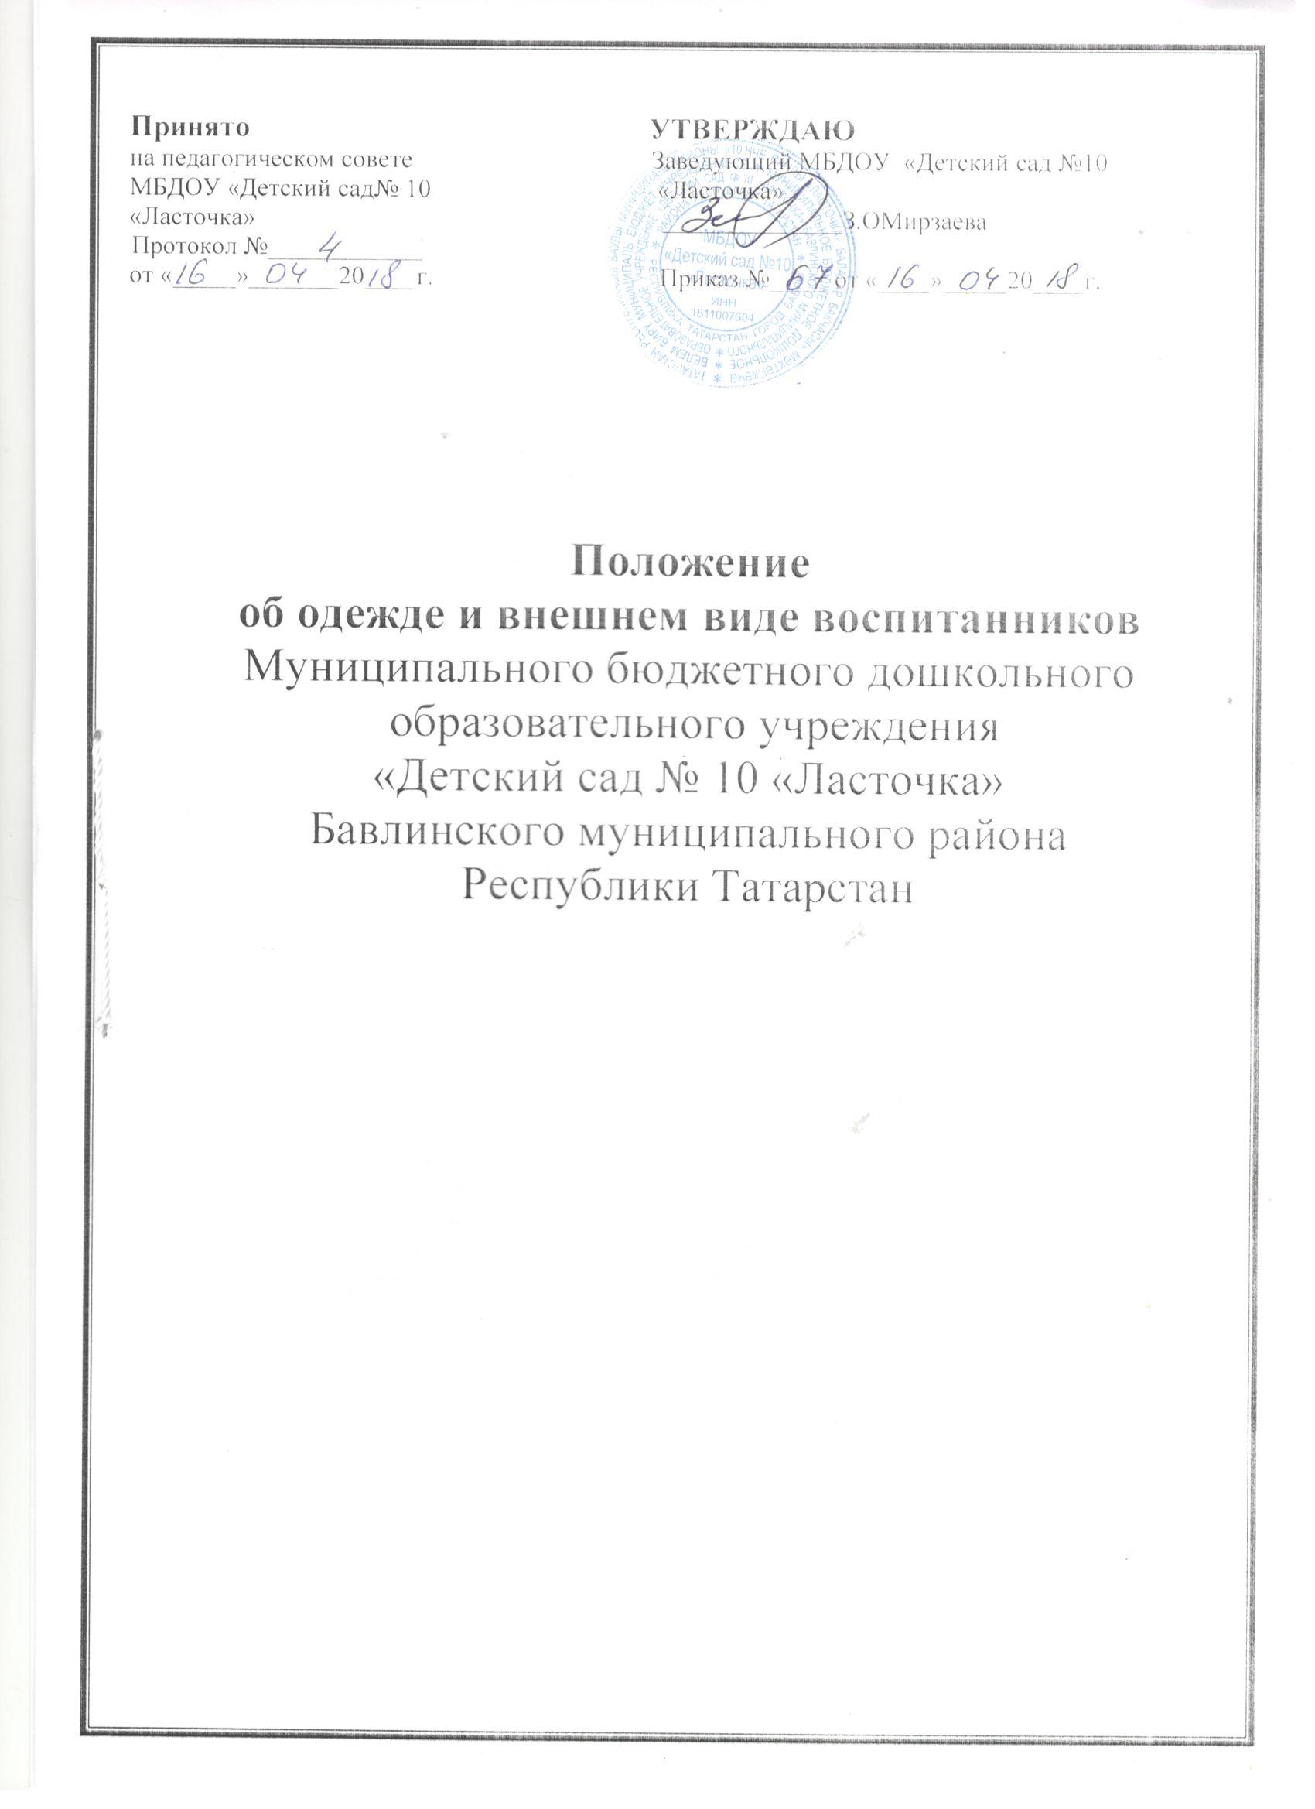
Принято УТВЕРЖДАЮ

на педагогическом совете Заведующий МБДОУ «Детский сад №10

МБДОУ «Детский сад№ 10 «Ласточка»

«Ласточка» ______________З.ОМирзаева
Протокол №____________
от «_____»_______20____г. Приказ №_____от «____»_____20____г.

Положение
об одежде и внешнем виде воспитанников
Муниципального бюджетного дошкольного
образовательного учреждения
«Детский сад № 10 «Ласточка»
Бавлинского муниципального района
Республики Татарстан

1. Общие положения

1.1. Настоящее положение разработано для муниципального бюджетного дошкольного образовательного учреждения «Детский сад № 10 «Ласточка» (далее по тексту - МБДОУ) в соответствии с Федеральным законом от 29.12.2012г. №273-Ф3 «Об образовании в Российской Федерации», СанПиН 2.4.1.3049-13 «Санитарно - эпидемиологические требования к устройству, содержанию и организации режима работы ДОО» от 15.05.2013г. с целью выработки единых требований к одежде воспитанников.
1.2.Положение устанавливает требования к повседневной (групповой, уличной), спортивной и праздничной одежде.
1.3. Ответственность за доведение информации до родителей (законных представителей) ребенка и соблюдение пунктов данного положения возлагается на воспитателей.

2. Цель и задачи
2.1.Цель введения требований к одежде воспитанников сохранение здоровья воспитанников и воспитание эстетического вкуса.
2.2. Задачи:
- соблюдение санитарно - гигиенических правил и норм;
- защита воспитанников от различных воздействий окружающей среды: от палящих солнечных лучей, сильных ветров, от холода, дождя;
- обеспечение благополучного самочувствия ребенка, необходимое для растущего
и развивающегося организма;
- формирование у воспитанников представлений о культуре одежды как части общей культуры
человека;
- формирование эстетического и художественного вкуса воспитанников;
- воспитание у детей таких качеств, как аккуратность, чувство вкуса, бережное отношение к своей одежде, формирование навыков самообслуживания;
- создание привлекательного имиджа дошкольного образовательного учреждения.

3. Требования к одежде
3.1. Общие требования:
3.1.1. Одежда воспитанников должна соответствовать гигиеническим требованиям к одежде: удобство, практичность, целесообразность согласно санитарным требованиям.
3.1.2. При выборе одежды необходимо уделять внимание фактуре и качеству ткани. Способность ткани сохранять тепло зависит от воздушной прослойки, находящейся в ее «порах» - пушистая, рыхлая ткань особенно хорошо сохраняет тепло тела. Для теплой погоды подходят хлопчатобумажные ткани, которые сохраняют тепло и, в то же время, не перегревают тело ребенка, хорошо впитывают влагу, выделяемую кожей, и потому помогают дышать кожному покрову тела. Синтетические или накрахмаленные ткани не рекомендуются, так как они воздухонепроницаемы; скапливаемый воздух под одеждой, не имея достаточной «вентиляции», вызывает перегрев тела, усиленное отделение пота, который остается на коже ребенка и может вызвать раздражение.
3.1.3.Одежда должна быть легкой в обращении: застежки спереди, пуговицы легко пролезают в петли, а шнуровки и завязки не желательны, так как затрудняют ребенку возможность самостоятельно одеваться.
3.1.4. Одежда может быть нарядной, праздничной - для утренников, праздничных мероприятий; удобной - для посещения МБДОУ; спортивной - для занятий в спортивном зале, катания на лыжах.
3.1.5. Одежда должна быть подобрана по росту и размеру ребенка и соответствовать погодным условиям, чистой, свежей, выглаженной.
3.1.6. Во избежание случаев травматизма, не допускается ношение воспитанниками длинных цепочек, бус, сережек, браслетов и др.
3.2. Требования к повседневной одежде:
3.2.1. Для мальчиков - шорты (брюки, бриджи), футболка (рубашка, водолазка), носки, туфли (сандалии). Одежда и обувь без ограничений по цвету.
3.2.2. Для девочек - юбка, платье, сарафан, футболка, бриджи, гольфы - носки, туфли, босоножки. Одежда и обувь без ограничений по цвету.
3.3. Требования к спортивной форме:
3.3.1. Спортивная форма включает в себя футболку любого цвета и спортивные шорты или спортивные брюки тёмного цвета.
3.3.2. Кеды (полукеды, чешки).
3.3.3. Форма должна соответствовать погоде и месту проведения физкультурных занятий.
3.3.4.По решению родителей (законных представителей) воспитанников в группе может вводиться единая спортивная форма.
3.4. Требования к одежде в группе:
3.4.1. Для создания комфортных условий пребывания воспитанника в МБДОУ необходимо:
- не менее одного-двух комплектов сменного проглаженного белья (мальчикам - шорты, трусики, колготки; девочкам - колготки, трусики, в теплое время - носки и гольфы);
- комплект для сна (пижама);
- промаркировать белье, одежду и прочие вещи;
- одежда должна быть из натуральных тканей: хлопчатобумажной или в комбинации с вискозой, из легкой натуральной шерсти;
- носки и колготки должны быть из натуральных тканей;
- одежда должна иметь четкие ориентиры "перед-спинка", а также большую, удобную для одевания горловину или застежку;
- у ребенка на одежде должен быть хотя бы один карман для носового платка, который меняется ежедневно. Носовой платок должен быть в кармане верхней одежды ребенка, и в кармане одежды, которую ребенок носит в группе;
- обувь должна быть легкой, точно соответствовать размеру ноги ребенка, легко сниматься, надеваться, застегиваться, во избежание травматизма передняя часть обуви должна быть закрытой.
3.5. Требования к одежде для прогулки:
- соответствие одежды времени года и температуре воздуха;
- наличие дополнительного комплекта прогулочной одежды;
- одежда воспитанника не должна быть слишком велика и не должна сковывать его движений;
завязки и застежки должны быть расположены так, чтобы ребенок мог самостоятельно себя обслуживать;
- обувь должна быть легкой, теплой, точно соответствовать размеру ноги ребенка, легко сниматься и надеваться;
- наличие носового платка и удобные карманы для его хранения на одежде;
во избежание случаев травматизма, родителям необходимо проверять содержимое карманов в одежде ребенка на наличие опасных предметов; запрещается приносить в МБДОУ острые, режущие, стеклянные предметы (ножницы, ножи, булавки, гвозди, проволоку, зеркала, стеклянные флаконы), а также мелкие предметы (бусинки, пуговицы и т.п.), таблетки и др.
3.6. Требования к внешнему виду воспитанников:
3.6.1. Для девочек и мальчиков обязательна аккуратная прическа, длинные волосы должны быть заплетены в косу. Мальчики должны быть своевременно пострижены.
3.6.2. Не разрешается использовать в качестве деталей массивные серьги, броши, кулоны, кольца.

4. Права и обязанности родителей (законных представителей)

4.1. Права родителей (законных представителей):
4.1.1. Родители (законные представители) воспитанников имеют право выбирать одежду в соответствии с требованиями.
4.1.2. При нарушении температурного режима в МБДОУ и при иных форс - мажорных обстоятельствах на усмотрение родителей одежда воспитанников может быть многослойной.
4.1.3.Родители (законные представители) имеют право участвовать в разработке и проведении мероприятий в группе, направленных на формирование бережного отношения к соблюдению требований к одежде.
4.1.4.Родители (законные представители) имеют право принимать участие в обсуждении положения на Общем родительском собрании и вносить свои предложения по требованиям к одежде.
4.2. Обязанности родителей (законных представителей):
4.2.1. Родители (законные представители) должны соблюдать требования к разным типам одежды (повседневной, уличной, праздничной, спортивной), содержать одежду в чистоте.
4.2.2. Контролировать внешний вид ребенка.
4.2.3. Выполнять все пункты данного положения.

5. Контроль
5.1. Контроль за исполнением данного положения возлагается на воспитателей.
5.2. В случае нарушения данного положения воспитанниками воспитателю необходимо:
- довести до сведения родителей данный факт;
- поставить в известность администрацию МБДОУ.

